**a Robot in a Day**

REV MiniBot

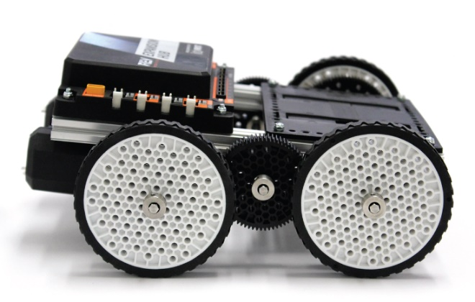

*met de REV Control Hub*

**Robotica 15-18**

Plusvak voor havo en vwo

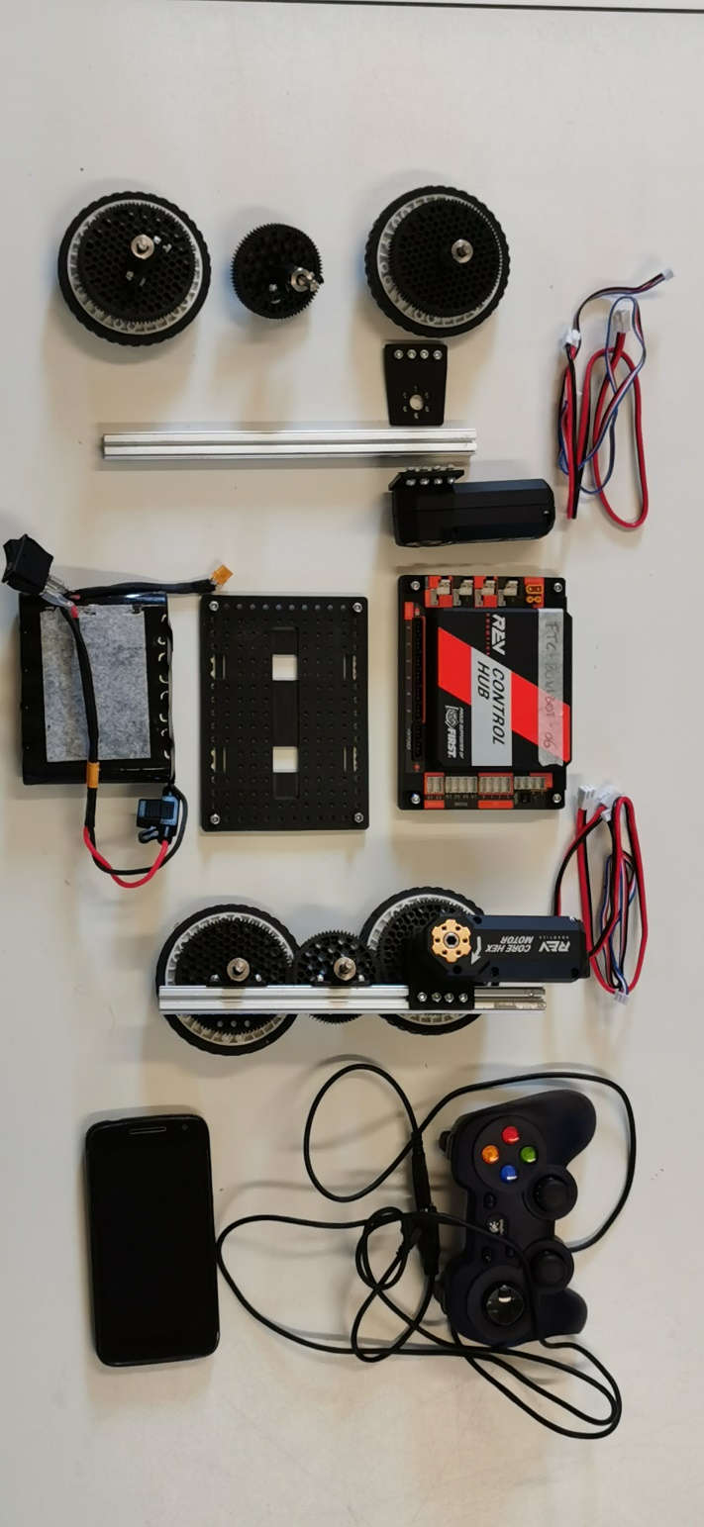

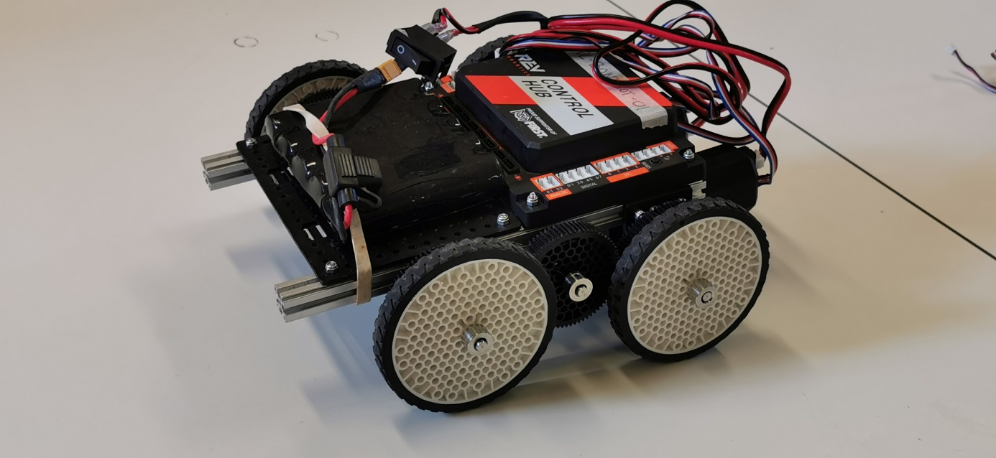

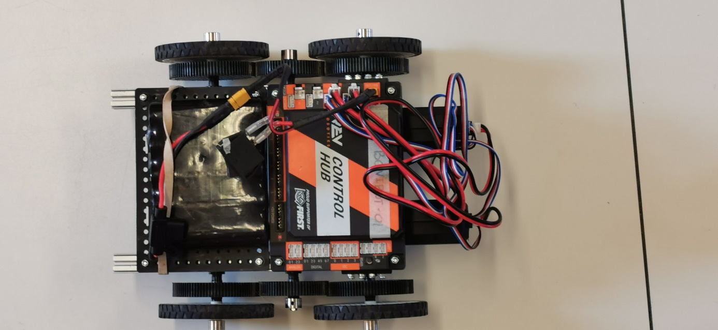

**Inhoudsopgave**

# Teamopdracht

Bijlage 1 - Smartphones, Configuration & Op Modes

# Installing the FTC App

# Renaming the smartphone

# Pairing Driver Station with the Control Hub

# Configuring Your Robot

# Connecting Laptop to the Control Hub

# Creating a Tank Drive

# Creating a POV Drive (Point of View)

# The structure of an Op Mode

# An Op Mode for servo’s

# An Op Mode for a Color Range Sensor

# Bijlage 2 – Constructie MiniBot

# Bijlage 3 – Materiaallijst MiniBot + voorbereiding

**A Robot in a Day**

****Voor 3/4 havo en 3/4/5 vwo

Kees Hooyman [k.hooyman@boni.nl](mailto:k.hooyman@boni.nl)

Jan de Geus [j.degeus@boni.nl](mailto:j.degeus@boni.nl)

**A Robot in a Day**

REV MiniBot

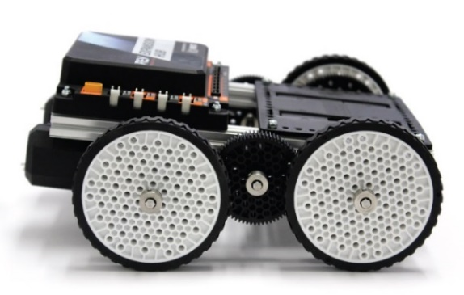

# Startopdracht

Bekijk met de hele groep het hart van je robot: de REV Control Hub, een accu, een schakelaar, een smartphone, een gamepad, twee motoren en een USB-female kabel.

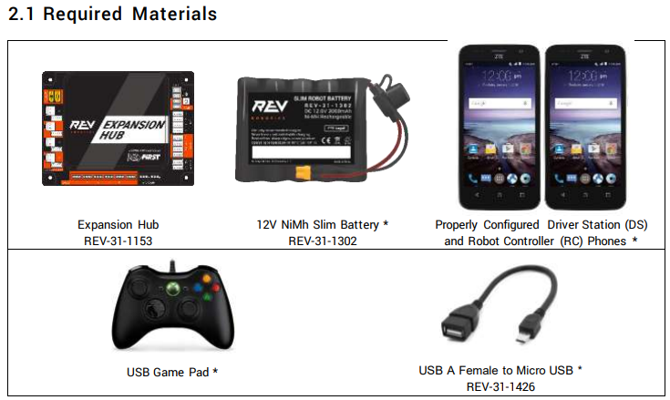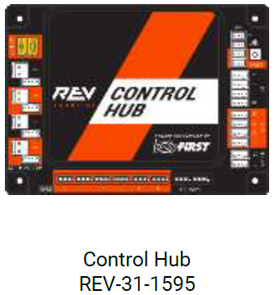

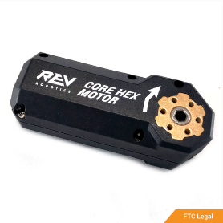

REV Core Hex Motor

REV-41-1300

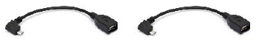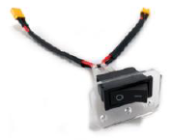

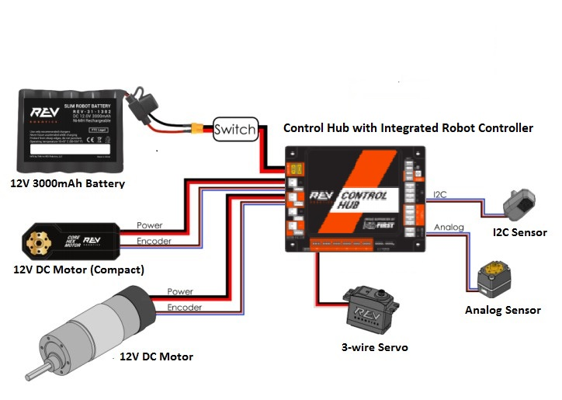

* Bestudeer de *Wiring Chart* van de Control Hub.
* Hoeveel Core Hex Motoren en servomotoren kun je aansluiten op de Control Hub?
* Met hoeveel kabels is een Core Hex Motor verbonden met de REV Control Hub? En een servomotor?
* Waarvoor dient de Encoder kabel voor de Hex motoren?
* Waar sluit je een lichtsensor aan?
* Waar sluit je een USB-camera aan?
* Verdeel je team in tweeën: een Engineering Team (voor het bouwen van de robot) en het Programming Team (voor het schrijven van het programma).
* Probeer bij alle opdrachten zoveel mogelijk **alles zelf te ontdekken**. Als dat niet lukt zoek je hulp in een van de bijlagen.

|  |  |  |  |
| --- | --- | --- | --- |
| Opdracht 1 – MiniBot besturen met gamepad | | | |
| **Programming Team** | Afbeeldingsresultaat voor afvinken | **Engineering Team** | Afbeeldingsresultaat voor afvinken |
| Controleer dat de Driver Station in Airplane Mode staat, met wifi aan. |  | Sluit de accu via de schakelaar aan op de Control Hub. Zet de Hub aan. |  |
| Verbind de Driver Station met de Control Hub via wifi (zie bijlage 1C). |  | Bekijk bijlage 2. Monteer het achterwiel + motor in spiegebeeld. |  |
| Maak een nieuwe configuratie voor de MiniBot (zie bijlage 1D). |  | Monteer het voorwiel en het tussenwiel, ook in spiegelbeeld |  |
| Verbind de laptop met de Control Hub via wifi (zie bijlage 1E). |  | Monteer de Control Hub en de Battery Holder Plate. Plaats de accu op de plaat. |  |
| Maak twee Op Modes: TankDrive (bijlage 1F) en POVDrive (bijlage 1G). |  | Verbind elke motor via twee kabels met de Control Hub. |  |
| Verbind de Game Pad met de Driver Station, en press Start+A. |  | Check dat de tandwielen zijn uitgelijnd en alle moertjes goed aangedraaid zijn. |  |
| Check of je beide Op Modes vanaf het Driver Station kunt starten. |  | Zorg dat de MiniBot symmetrisch en netjes is afgewerkt. |  |
| **Besturing MiniBot verbeteren**   * Wat zijn de verschillen tussen de TankDrive en de POVDrive? Wat werkt het beste? * Kun je de robot nauwkeuriger besturen door de Op Mode aan te passen? Hoe zou je de robot iets minder snel kunnen laten rijden? Probeer het! * Wat zou je verder nog kunnen verbeteren om de robot snel en nauwkeurig te laten rijden? Andere knoppen gebruiken van de GamePad? | | | |
| Opdracht 2 – Autonomous met servomotor en sensor | | | |
| **Programming Team** | Afbeeldingsresultaat voor afvinken | **Engineering Team** | Afbeeldingsresultaat voor afvinken |
| Voeg een servomotor en een sensor toe aan de configuratie (zie bijlage J en K). |  | Bevestig een ColorRangeSensor aan de MiniBot. |  |
| Test de servomotor en de sensor met de Sample OpModes (bijlage J en K). |  | Bevestig een servomotor aan de MiniBot. |  |
| Schrijf een Autonomous waarin je de sensor en de servo gebruikt (bijlage H). |  | Ontwerp en bouw een arm voor de servomotor. |  |
| **Autonomous met servomotor en sensor**   * Test of je robot de opdracht van de autonome fase goed uit kan voeren. Kan het sneller of nauwkeuriger? * Kan je robot tijdens de autonome fase nog meer punten scoren? | | | |

**Bijlage 1**

# https://github.com/FIRST-Tech-Challenge/WikiSupport/raw/master/ftc_app/images/InstallStep5.jpgInstalling the FTC App

1. In Google Play app, find and install “FTC Driver Station”.
2. Place your phone into Airplane mode but keep the Wi-Fi on.

# Renaming the Smartphone

1. Open the Driver Station application.
2. Touch the three vertical dots to display a pop-up menu.
3. Select **Settings**
4. Select Driver Station Name.
5. 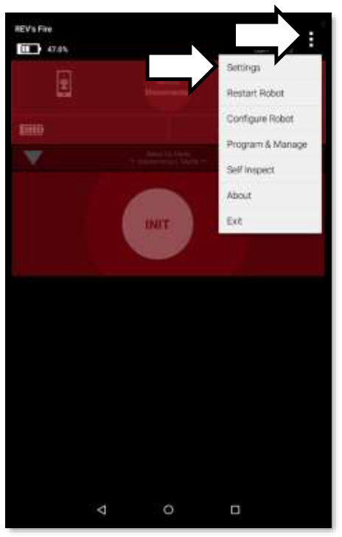Enter a new name of your device. Team number and "-DS".

# Pairing Driver Station and Control Hub

1. Power on the Control Hub.
2. The Control Hub is ready to pair with when the LED turns green. (the light blinks blue every ~5 seconds to indicate that the control hub is healthy).
3. Open the FTC Driver Station application.
4. Select “Settings” from the menu in the top right corner.
5. Check that the Pairing Mode ‘”Control Hub” is selected.
6. Select “Pair with Robot Controller”.
7. Select “Wifi Settings”
8. 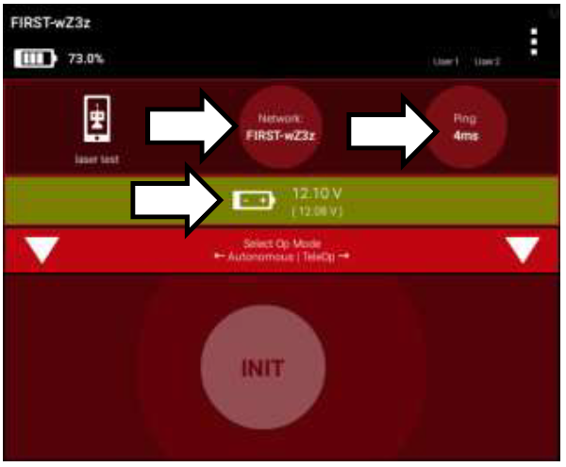Select the name of the Wifi network printed on your control hub. This should start with “FTC-Bonibot-..“.
9. Enter the password (default “password”). Press “CONNECT”.
10. Press the back arrow at the bottom of the display until you return to the main driver station screen.
11. After a couple of seconds, the Driver Station page will indicate the network name, a ping time, and battery voltage.

# Configuring Your Robot

1. Launch the menu (three vertical dots), select **Configure Robot** and hit the “New” button.
2. 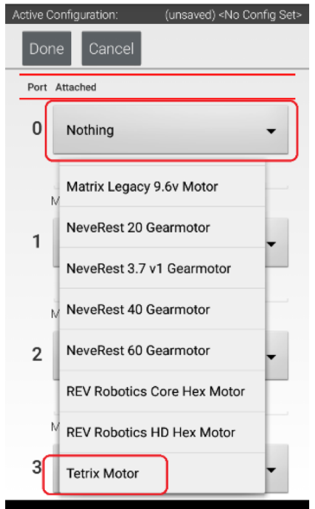Select “Expansion Hub Portal ..” and “Expansion Hub …”
3. Touch the word **Motors** on the screen.
4. Select the Drop Down menu for “Port 0”.
5. Select the “Rev Robotics Core Hex Motor”.
6. Name the motor “left_drive”.
7. Repeat the process for “Port 1” and name the motor “right_drive”.
8. Press the “Done” button several times, then press ‘Save”.

# Connecting a Laptop to the Control Hub

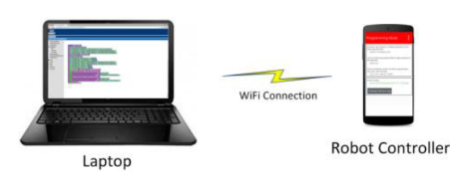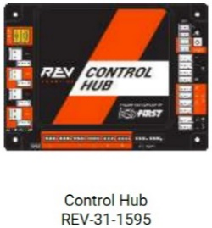

Gebruik een laptop (of iPad) met Google Chrome en wifi. De Control Hub wordt de webserver. De webpagina waarmee je programma’s schrijft wordt gehost op de Hub, waardoor de programma’s (Op Modes) opgeslagen worden op de Hub.

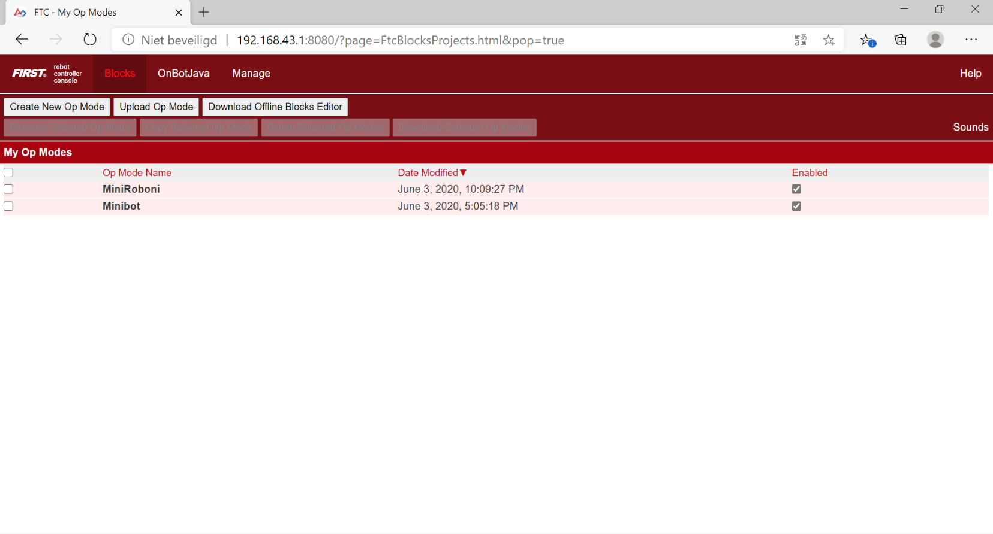Breng eerst een verbinding tot stand.

1. Log in op de wifi van de Control Hub.
2. Ga naar: [http://192.168.43.1:8080](http://192.168.439.1:8080/)
3. Ga naar Blocks.

# Creating a Tank Drive

Maak een nieuwe Op Mode (programma).

1. 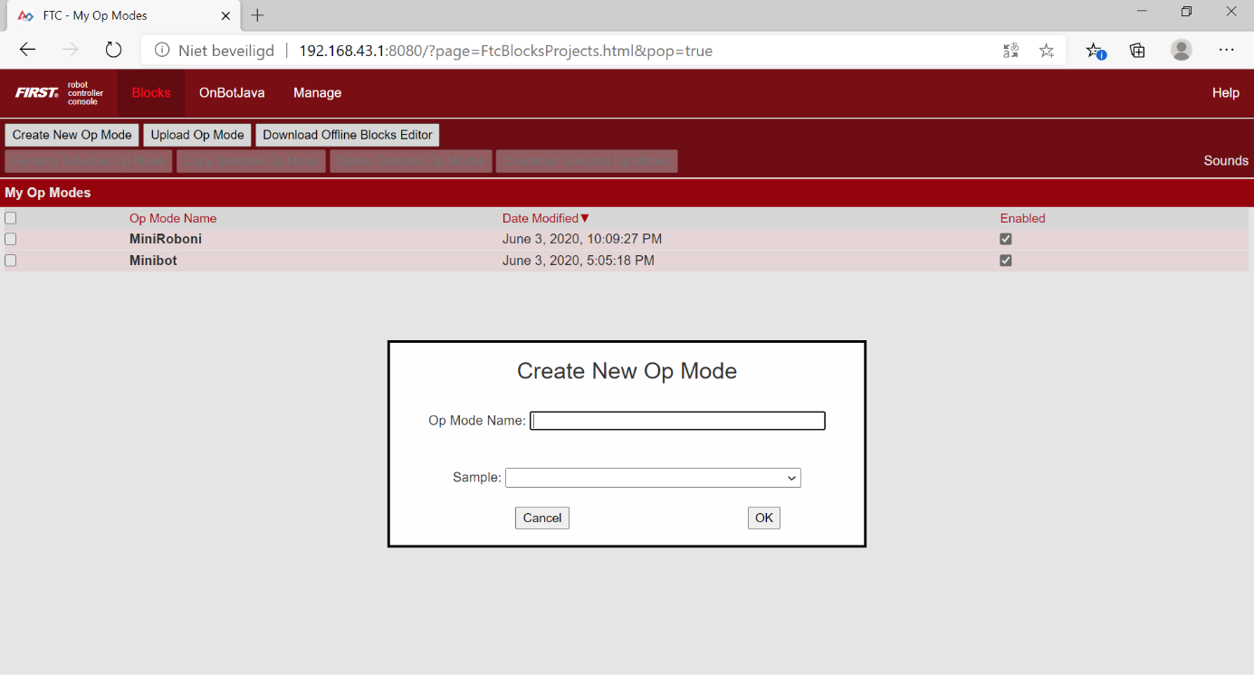Kies ‘Create New Op Mode’.
2. Kies als naam bijvoorbeeld: TankDrive.
3. Kies als Sample: BasicTankDrive.
4. Bekijk het programma dat nu verschijnt en probeer te begrijpen hoe het programma werkt.
5. Sla het programma op.

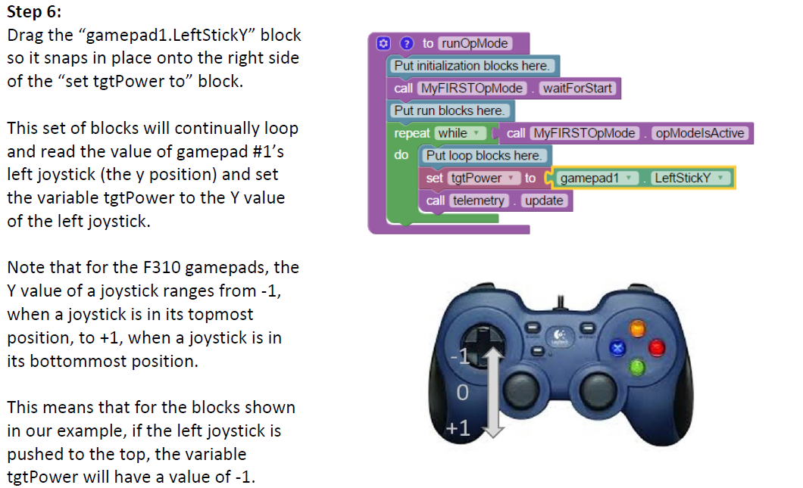

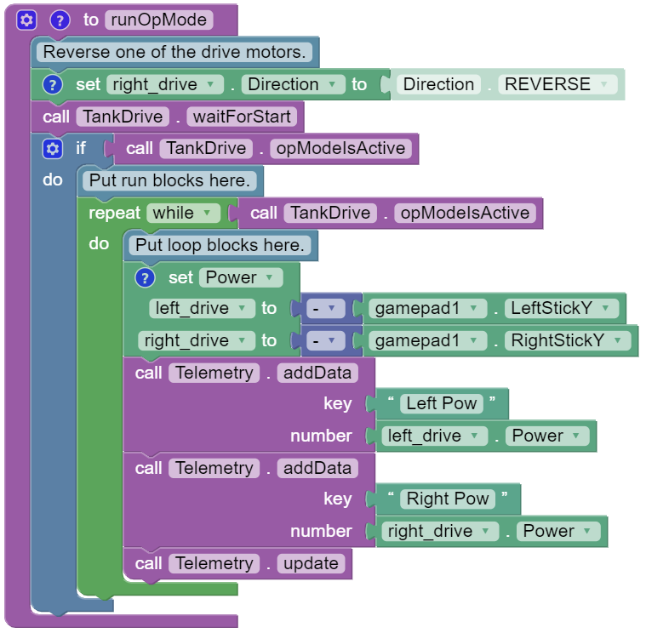

**TankDrive**

Waarom wordt de richting waarin het rechter wiel draait omgekeerd?

Klopt dat? Werkt jullie robot goed?

Waarom staat er een min-teken voor de waarde van de gamepad?

Waar kun je de woorden Left Pow en Right Pow lezen?

# Creating a POV Drive (Point of View)

1. Ga naar Blocks en kies ‘Create New Op Mode’.
2. Kies als naam bijvoorbeeld: POV-drive.
3. Kies als Sample: BasicPOVDrive.
4. Bekijk het programma en probeer te begrijpen hoe het programma werkt.
5. Sla het programma op.

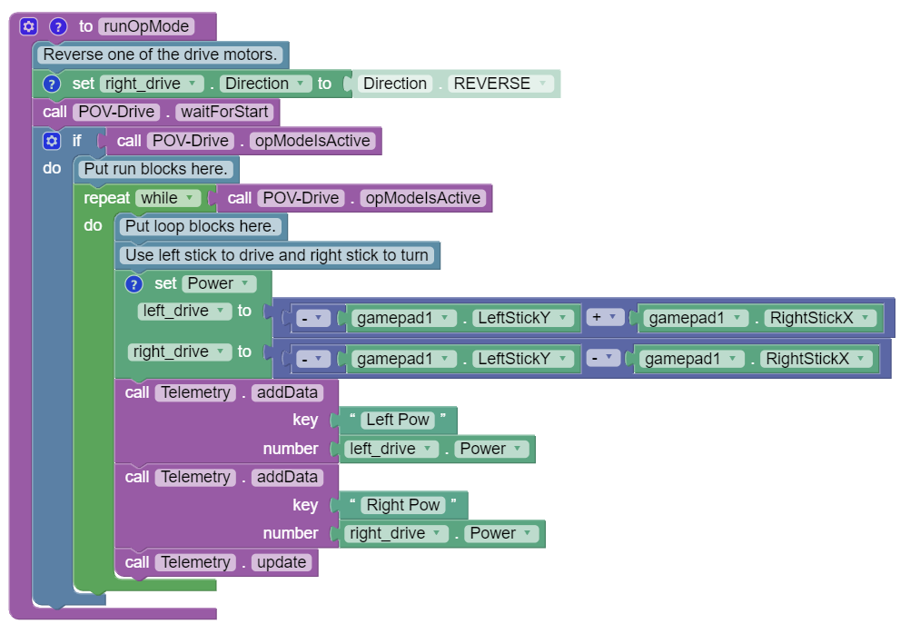

**POV-Drive**

Welke berekening wordt uitgevoerd in het blok set Power?

left_drive = - ….. + …..

right_drive = - ….. - …..

# Autonomous and Driver Controlled

Een Op Mode bestaat uit twee delen: Autonomous en Driver Controlled. De Autonomous start vanaf het Driver Station met INIT, de Driver Controlled met de play-button.

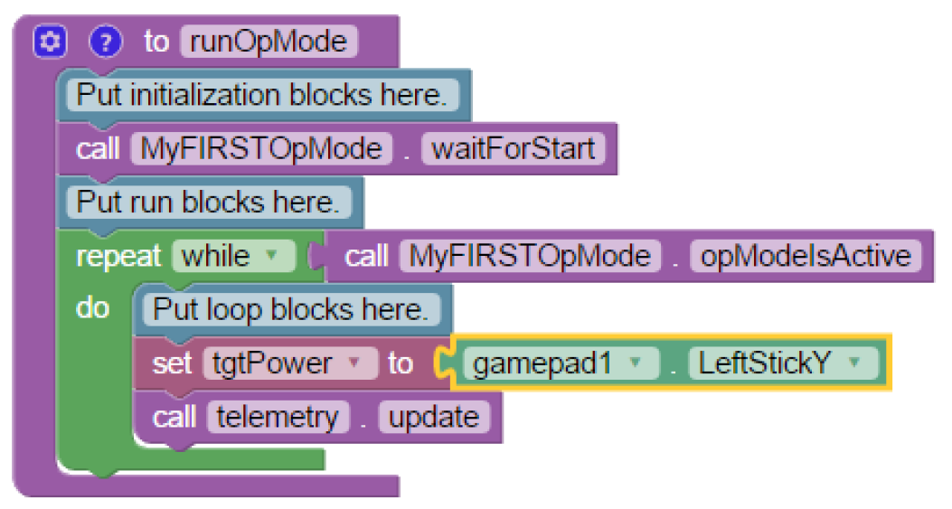

Autonomous

Driver controlled

# An Op Modes for Servos

**Configuring the Servo**

1. 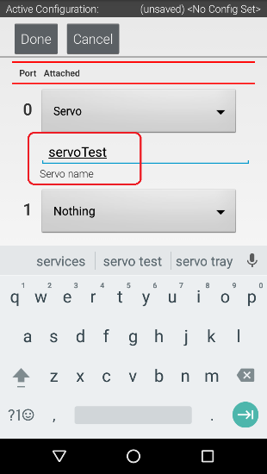Launch the menu (three vertical dots), select **Configure Robot** and hit the “New” button
2. Select “Expansion Hub Portal ..” and “Expansion Hub …”
3. Touch on the word **Servos** on the screen.
4. Select “Servo” as the servo type for port #0.
5. Specify the name “left_hand” of the servo for port #0.
6. Repeat the process for “Port #1” and motor “right_hand”.
7. Press the Done button twice to return to the highest level.
8. Press the Save button and specify a name.
9. Press the OK button to save your configuration.
10. Touch the Android back-arrow button.
11. Verify that the configuration file is the active configuration file on the main Robot Controller screen.

**Editing the Op Mode**

Met de voorbeeld Op Mode Smooth Servo kun je de servo ‘left_hand’ bedienen.

1. Kies ‘Create New Op Mode’.
2. Kies als naam bijvoorbeeld Bediening Servo .
3. Kies als Sample Smooth Servo.
4. Test of het programma naar behoren werkt.
5. Beantwoord de vragen over de Op Mode.
6. Breid de Op Mode uit voor de servo “right_hand”.

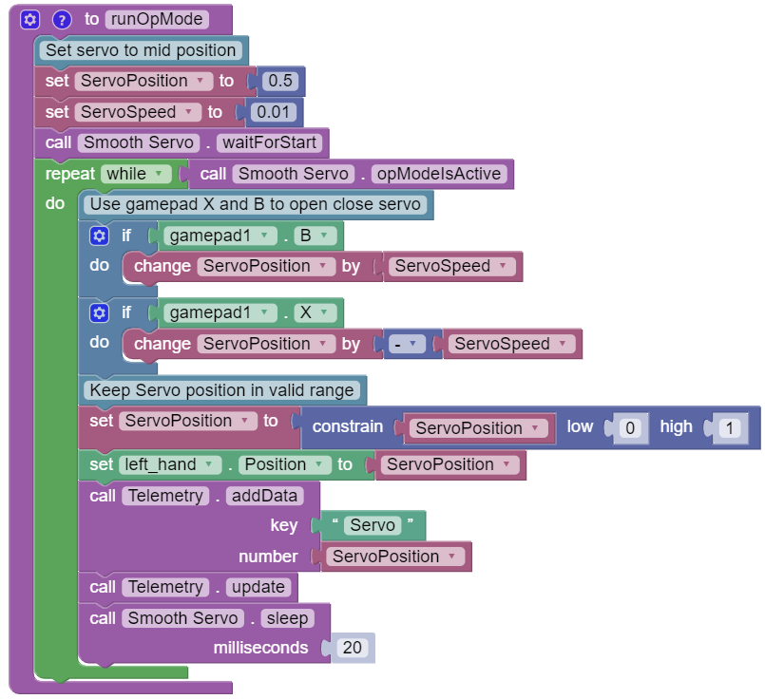

**Smooth Servo**

Wat is de rol van ServoPosition en ServoSpeed?

Wat is ‘left_hand’?

Wat betekent de opdracht ‘change … by …’?

Wat betekent de opdracht ‘constrain … low … high’?

Wat is de functie van de laatste opdracht?

A servo motor is designed for precise motion and has a 180-degree range of motion, where 0° = 0 and 180° = 1. Once the motor reaches this target position, it will hold the position, even if external forces are applied to the shaft of the servo.

# An Op Mode for a ColorRange sensor

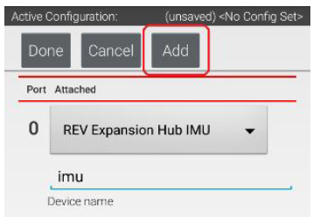

**Configuring the Sensor**

1. Launch the menu (three vertical dots), select **Configure Robot** and hit the “New” button
2. Select “Expansion Hub Portal ..” and “Expansion Hub …”
3. 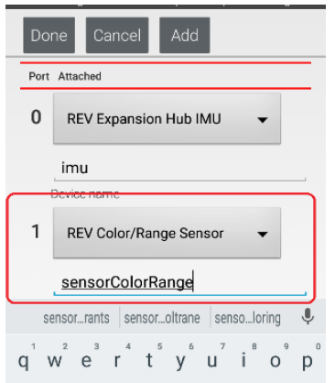Touch the word I2C Bus 0 on the screen.
4. Press the Add button.
5. Select “REV Color/Range Sensor” from the dropdown.
6. Name this device “sensorColorRange”.
7. Press the Done button three times.
8. Press the Save button and specify a name.
9. Press the OK button to save your configuration.
10. Touch the Android back-arrow button.
11. Verify that the configuration file is the active configuration file on the main Robot Controller screen.

**Editing the Op Mode**

Met de voorbeeld Op Mode SensorColorDistance kun je de REV Color/Range Sensor programmeren.

1. Kies ‘Create New Op Mode’.
2. Kies als naam bijvoorbeeld: SensorKleurAfstand.
3. Kies als Sample: SensorColorDistance.
4. Test of het programma naar behoren werkt.
5. Beantwoord de vragen over de Op Mode.
6. Breid de Op Mode uit voor een touch-sensor.

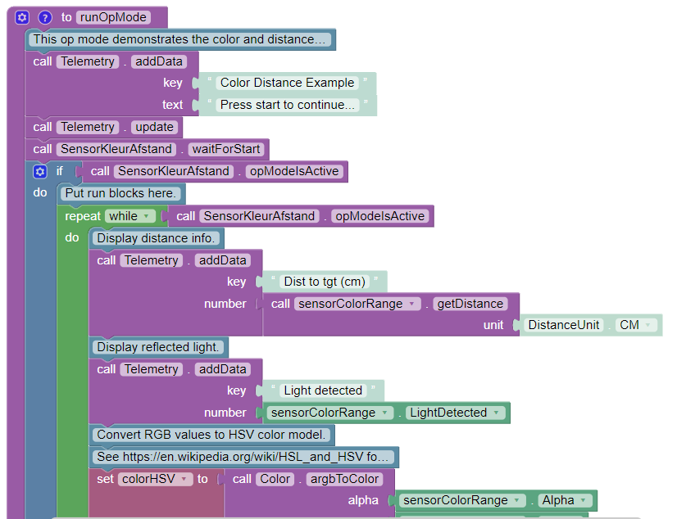

**Sensor**

Met welke opdracht verschijnt de afstand in beeld op de Driver Station?

Met welke opdracht verschijnt het gereflecteerde licht in beeld?

Welke kleuren kun je herkennen?

Welke info geeft deze OpMode nog meer? Bekijk de code in Blocks.

# Bijlage 2 - Constructie MiniBot

Voor het bouwen van de MiniBot gebruik je het onderstaande pakket met onderdelen.

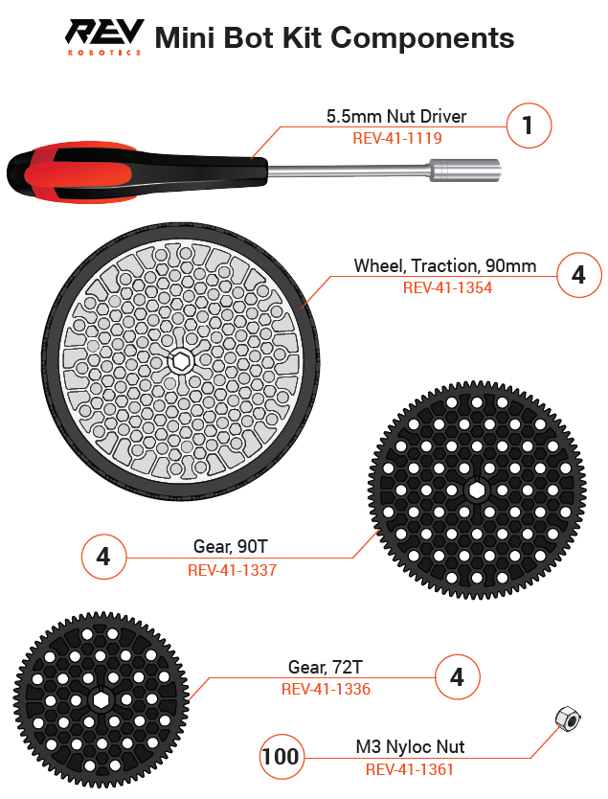

**2**

**34**

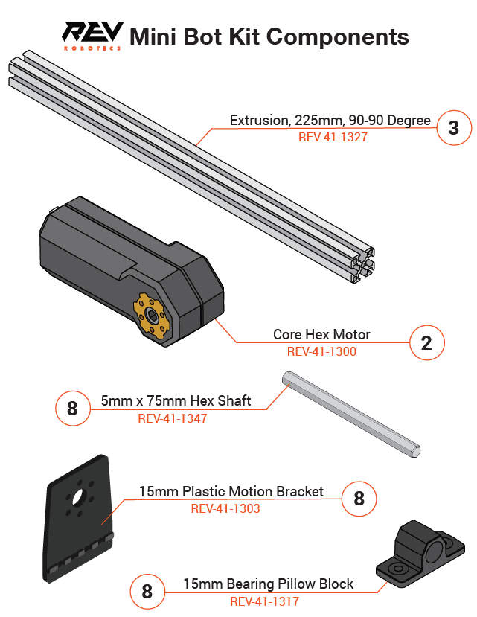

**2**

**6**

**4**

**4**

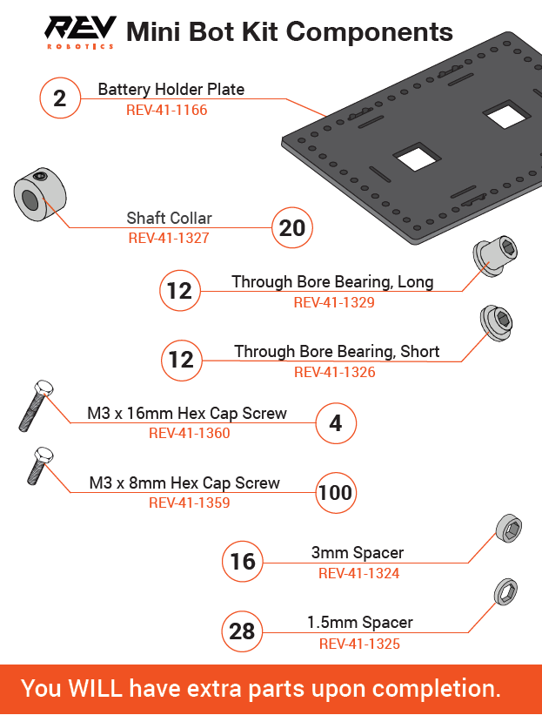

**1**

**12**

**4**

**6**

**30**

**4**

**6**

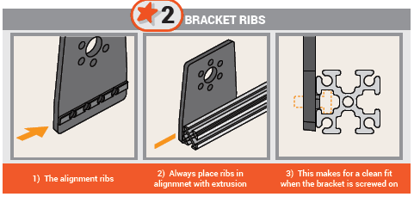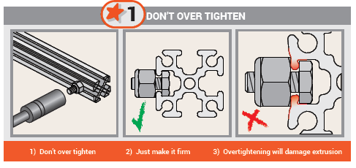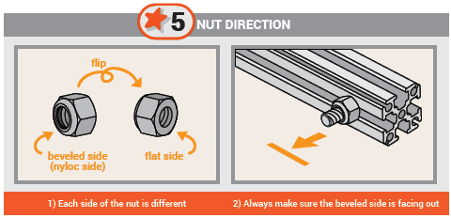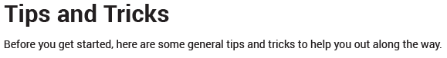

# MiniBot Assembly

**Front Wheel (2×)**

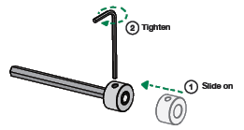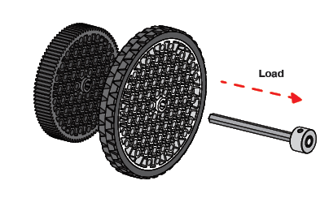 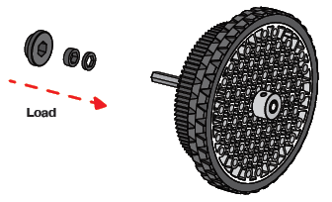

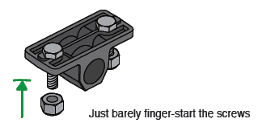 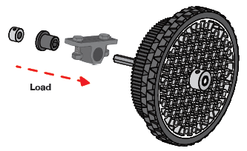

**Middle Wheel (2×)**

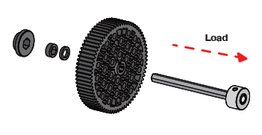 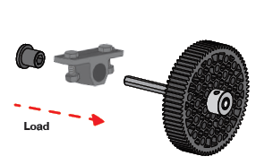

**Rear Wheel (2×)**

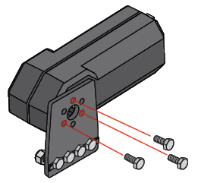

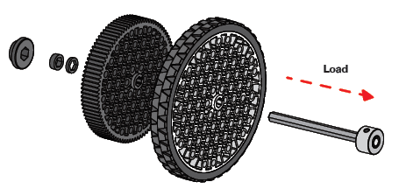

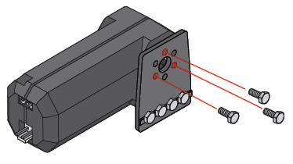**Motor (2×)**

**Left Side Axel Motor**

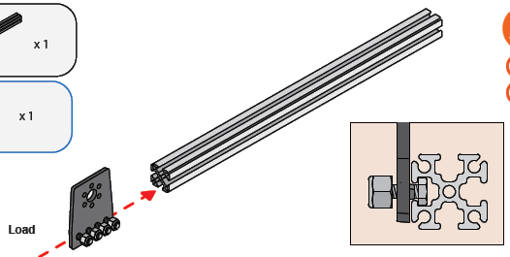 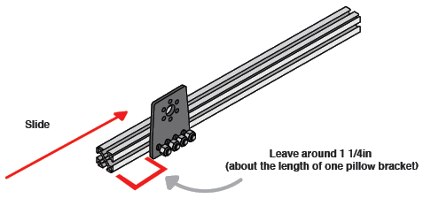 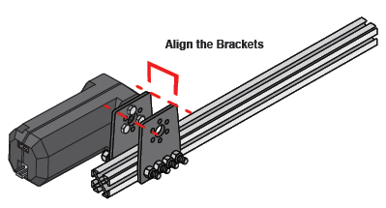

Schuif eerst de boutjes in Hex Shaft, plaats dan het Bracket en draai tot slot de moertjes erop.

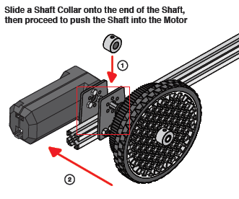 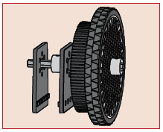

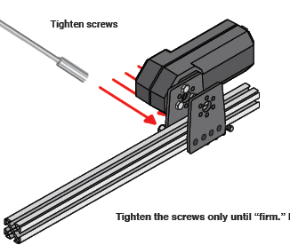**Right Side Axel Motor**

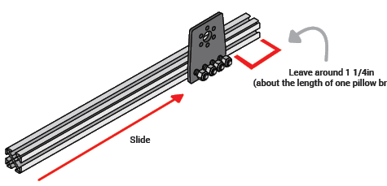



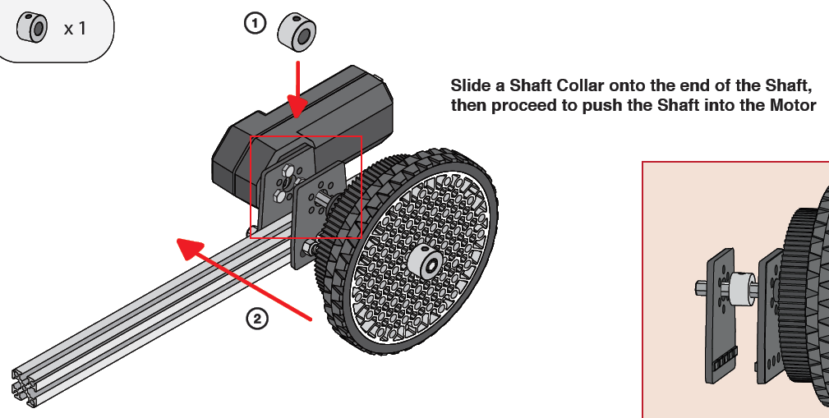

Left and Right Side Assembly

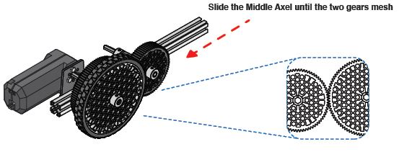

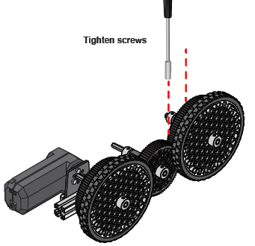 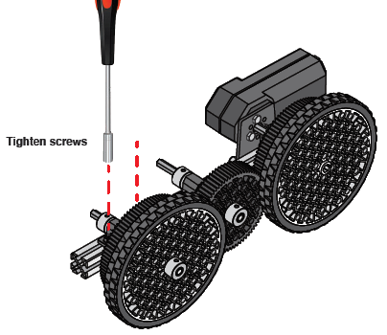

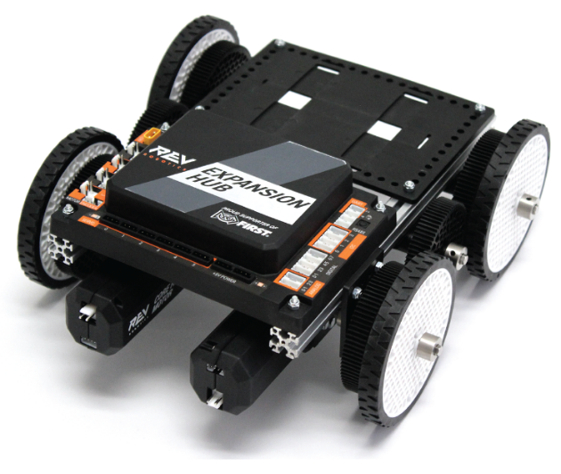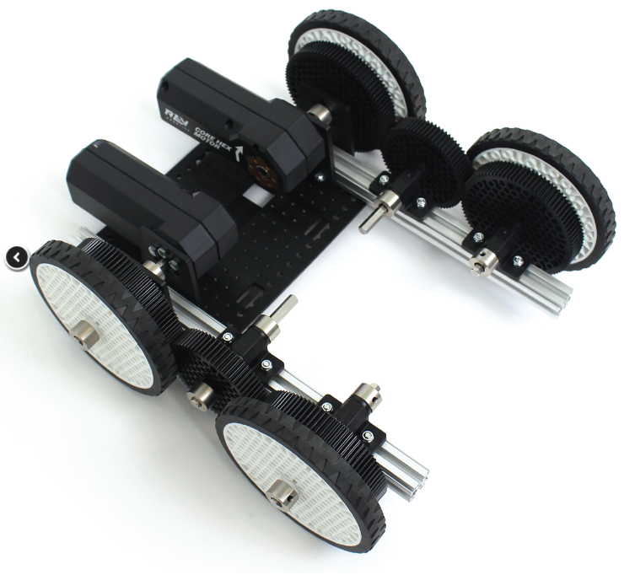

# MiniBot Final Assembly

**Materiaallijst REV MiniBot**

2 korte contructiebuizen (225 mm)

1 batterijplaat

1 REV Expansion Hub of Control Hub

2 Core Hex motoren

4 wielen tractie

4 tandwielen 90T

2 tandwielen 72 T

4 plastic Brackets

4 plastic lagerbehuizingen

6 hex assen 75 mm

12 asklemmen

4 lange plastic lagers

6 korte plastic lagers

4 spacers 3 mm

6 spacers 1,5 mm

4 hex bouten 16 mm (middel)

34 hex bouten 8 mm (kort)

38 nyloc moeren

1 platte accu

1 schakelaar

1 dik elastiek

1 smartphone met de app Driver Station

1 gamepad

kabels voor de motoren

usb-kabels voor Hub + smartphones

imbussleutel 1,5 mm

dopsleutel 5,5 mm

2 servomotoren

1 ColorRange sensor

1 Touch sensor

evt. extra constructiemateriaal

**Voorbereiding**:

* Preload de batterijplaat, de brackets en de lagerbehuizingen met 8 mm bouten + moeren.
* Bevestig de brackets aan de motoren in spiegelbeeld.
* Preload de Expansion Hub met 16 mm bouten + moeren.
* Bevestig aan één constructiebuis de motor en de wielen met tandwielen en lagers.
* Bevestig voor de andere helft van de robot de wielen, tandwielen, lagers en klemmen aan de hex assen.

